Ejercicio1-Diccionario
14/09/2026  DAW2 | Santiago González Vicente

Tabla de contenido
Ejercicio1-Diccionario 1
Amenazas y vulnerabilidades informáticas 3
Principios de CIA 3
Diferencias entre Amenazas y Vulnerabilidades 5
Clasificación de amenazas: 5
Técnicas: 6
Ataques a la red: 7
Clasificación de vulnerabilidades 10
Medidas de protección básicas. 11
Análisis de los incidentes de seguridad. 11
Herramientas y tecnologías de aplicación. 11
Enlaces 11

Amenazas y vulnerabilidades informáticas


Las vulnerabilidades y amenazas informáticas son un riesgo para los sistemas y la información de la empresa, sobre todo en el entorno actual, altamente digitalizado y dependiente de los servicios TI.

Para poder tomar las medidas adecuadas para proteger los recursos tecnológicos y la información de la empresa es necesario conocer cuáles son las principales amenazas y vulnerabilidades que ponen en riesgo la seguridad de la empresa en la red.

Principios de CIA
Las tres letras de la "tríada de la CID" significan confidencialidad, integridad y disponibilidad. La tríada de la CID es un modelo común que constituye la base para el desarrollo de sistemas de seguridad. Se utilizan para encontrar vulnerabilidades y métodos para crear soluciones.

La confidencialidad, integridad y disponibilidad de la información es crucial para la operación de un negocio, y la tríada CIA segmenta estas tres ideas en puntos focales separados. Esta diferenciación es útil porque ayuda a guiar a los equipos de seguridad a medida que identifican las diferentes formas en que pueden abordar cada inquietud.

Idealmente, cuando se cumplen los tres estándares, el perfil de seguridad de la organización es más sólido y está mejor equipado para manejar incidentes de amenazas.
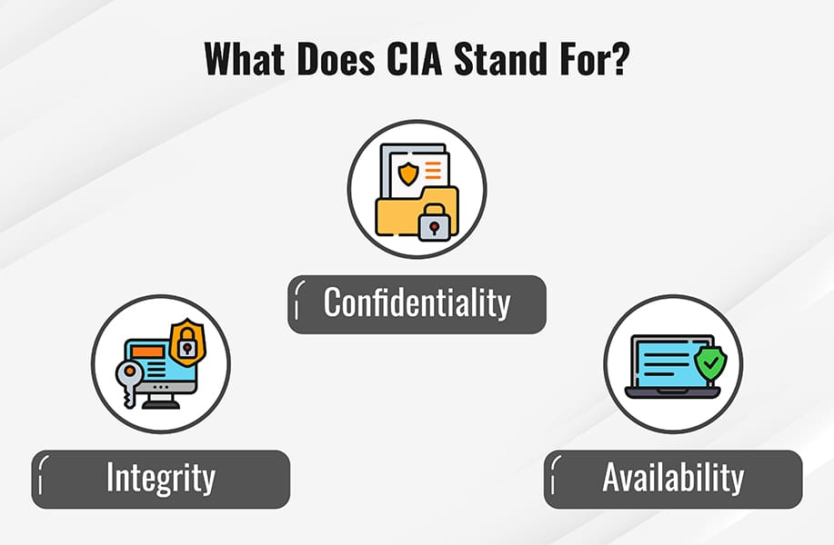

- Confidencialidad
La confidencialidad implica los esfuerzos de una organización para garantizar que los datos se mantengan en secreto o privados. Para lograrlo, el acceso a la información debe controlarse para evitar el intercambio no autorizado de datos, ya sea intencional o accidental y asegurar la integridad de la información. Un componente clave para mantener la confidencialidad es asegurarse de que las personas sin la autorización adecuada no tengan acceso a activos importantes para su negocio. Por el contrario, un sistema eficaz también garantiza que aquellos que necesitan tener acceso tengan los privilegios necesarios.

- Integridad
La integridad implica asegurarse de que sus datos sean confiables y estén libres de alteraciones. La integridad de sus datos se mantiene solo si los datos son auténticos, precisos y confiables.

A menudo, comprometer la integridad se hace intencionalmente. Un atacante puede omitir un sistema de detección de intrusos (IDS, por sus siglas in inglés), cambiar las configuraciones de archivos para permitir el acceso no autorizado o alterar los registros que mantiene el sistema para ocultar el ataque y poner en riesgo la seguridad de la información. La integridad también puede violarse por accidente. Alguien puede ingresar accidentalmente el código incorrecto o cometer otro tipo de error por descuido. Además, si las políticas, protecciones y procedimientos de seguridad de la empresa son inadecuados, se puede violar la integridad sin que ninguna persona de la organización tenga la culpa.

- Disponibilidad
Incluso si los datos se mantienen confidenciales y se mantiene su integridad, a menudo son inútiles, a menos que estén disponibles para aquellos en la organización y los clientes a los que prestan servicios. Esto significa que los sistemas, las redes y las aplicaciones deben funcionar como deberían y cuándo deberían. Además, las personas con acceso a información específica deben ser capaces de consumirla cuando lo necesitan, y llegar a los datos no debería tomar una cantidad de tiempo excesiva.

Diferencias entre Amenazas y Vulnerabilidades

Es habitual que se confundan los términos vulnerabilidad y amenaza informática, ya que ambos se encuentran relacionados. Sin embargo, hay diferencias entre ambos conceptos.

-Vulnerabilidades

Una vulnerabilidad es un fallo o debilidad de un sistema de información que pone en riesgo la seguridad de la misma. Se trata de un “agujero” que puede ser producido por un error de configuración, una carencia de procedimientos o un fallo de diseño. Los ciberdelincuentes aprovechan las vulnerabilidades de los sistemas informáticos (por ejemplo, de los sistemas operativos) para poder entrar en los mismos y realizar actividades ilegales, robar información sensible o interrumpir su funcionamiento.

Las vulnerabilidades son una de las principales causas por las que una empresa puede sufrir un ataque informático contra sus sistemas. Por eso siempre es recomendable actualizar a las últimas versiones, las aplicaciones informáticas, sistemas de protección y sistemas operativos, pues esas actualizaciones contienen muchas correcciones sobre vulnerabilidades descubiertas.

-Amenazas informáticas

Se entiende como amenaza informática toda aquella acción que aprovecha una vulnerabilidad para atacar o invadir un sistema informático. Las amenazas informáticas para las empresas provienen en gran medida de ataques externos, aunque también existen amenazas internas (como robo de información o uso inadecuado de los sistemas).

En las amenazas hay 2 tipos:

-Amenazas Pasivas: es un tipo de riesgo en el que un atacante observa, escucha o recopila información de un sistema o red de forma silenciosa, sin alterar los datos ni dañar los recursos.

-Amenazas Activas: son todas aquellas amenazas que intentan ejecutar alterar, dañar o interrumpir sistemas.

Clasificación de amenazas:

-Tipos de malware

-Virus. Los virus informáticos son un software que se instalan en un dispositivo con el objetivo de ocasionar problemas en su funcionamiento. Para que un virus infecte un sistema es necesaria la intervención de un usuario (intencionada o inintencionadamente).

-Gusanos. Es uno de los malware más comunes que infectan los equipos y sistemas de una empresa, ya que no requieren de la intervención del usuario ni de la modificación de algún archivo para poder infectar un equipo. El objetivo de los gusanos es el de replicarse e infectar el mayor número de dispositivos posibles utilizando la red para ello. Son una amenaza para las redes empresariales, porque un solo equipo infectado puede hacer que la red entera se vea afectada en un espacio corto de tiempo.

-Troyanos. Los troyanos son programas que se instalan en un equipo y pasan desapercibidos para el usuario. Su objetivo es el de ir abriendo puertas para que otro tipo de software malicioso se instale.

-Ransomware. El Ransomware se ha convertido en el malware más temido en la actualidad por las empresas. Consiste en encriptar toda la información de la empresa, impidiendo el acceso a los datos y los sistemas y se pide un rescate para poder liberar la información (normalmente en criptomonedas como bitcoins).

-Keyloggers. Se instalan a través de troyanos y se encargan de robar datos de acceso a plataformas web, sitios bancarios y similares.

-Técnicas de ingeniería social

En un contexto de ciberseguridad, la ingeniería social es el conjunto de tácticas utilizadas para manipular, influir o engañar a una víctima para que divulgue información sensible o realice acciones poco aconsejables para liberar información personal y financiera o ceder el control de un sistema informático.

La ingeniería social, una ciencia malévola, utiliza la manipulación psicológica, la persuasión y la explotación para engañar a los usuarios para que cometan errores de seguridad o cedan información sensible. Los ataques de ingeniería social se basan en la interacción humana y a menudo implican embaucar a las víctimas para que infrinjan los procedimientos normales de seguridad. Por ejemplo, los ataques de ingeniería social pueden ser muy eficaces porque se basan en la tendencia humana a confiar en los demás o a explorar la propia curiosidad sobre nuevas ofertas o información actuando como cebo.

Técnicas:

- Phishing: Con la ingeniería social, un atacante suele hacerse pasar por un ejecutivo corporativo para engañar a los usuarios para que envíen dinero a una cuenta bancaria en otro país.

- Vishing y smishing: Los atacantes usan mensajes de texto y software de cambio de voz para enviar mensajes de texto o llamar automáticamente a los usuarios. El mensaje promete regalos o servicios a cambio de un pago. Estos tipos de estafas se conocen como Vishing (voice phishing, en español phishing de voz) y smishing (phishing de SMS).

- Fraude al CEO (director general): Los usuarios suelen presentar una sensación de urgencia cuando un ejecutivo les solicita una acción específica, así que un atacante simulará ser el director general (CEO) u otro ejecutivo para dar una sensación de urgencia al empleado objetivo para que este ejecute una acción. Esto se conoce como fraude al CEO.

- Baiting: Es muy común que los atacantes prometan premios o dinero a cambio de un pequeño pago. La oferta suele ser demasiado buena como para ser cierta, y el pago suele ser para cubrir costes de envío u otros.

- Pretextos: Los atacantes pueden crear un pretexto falso para obtener información sensible o acceso a un sistema. Por ejemplo, un atacante podría hacerse pasar por un cajero de banco y ponerse en contacto con una persona objetivo para afirmar que ha habido actividad sospechosa en su cuenta y pedirle que comparta información delicada para confirmar su cuenta.

- Tailgating o piggybacking: Las corporaciones que usan escáneres de seguridad para bloquear el acceso no autorizado a las instalaciones. Los atacantes usan el Tailgating o piggybacking para engañar a los usuarios, de manera que estos usen sus tarjetas de acceso para darle al atacante acceso físico a las instalaciones.
- Quid pro quo: A un empleado descontento se le puede engañar para que revele información delicada a un atacante a cambio de dinero u otras promesas.

- Abrevadero: Esta forma de ataque de ingeniería social implica dirigirse a determinados grupos infectando sitios web que es probable que el grupo visite. Por ejemplo, un atacante podría infectar un sitio de noticias popular con malware con la intención de que los empleados de una determinada empresa visiten el sitio y descarguen inadvertidamente el malware.

Responder a una pregunta que nunca se formuló: La víctima recibe un correo electrónico de “respuesta” a una pregunta, pero la respuesta solicita información personal, contiene un enlace a una página web malintencionada o incluye un adjunto de malware.

Amenazar con pérdidas monetarias o con acciones legales: El miedo es una herramienta útil en la ingeniería social, así que una manera eficaz de engañar a los usuarios, es decirles que sufrirán de pérdidas monetarias o irán a la cárcel si no cumplen con la solicitud del atacante.

Ataques a la red:

DoS y DDoS:

Un ataque de denegación de servicio (DoS) inunda un servidor con tráfico, lo que hace que un sitio web o recurso deje de estar disponible. Un ataque de denegación de servicio distribuido (DDoS) es un ataque de DoS que utiliza múltiples computadoras o máquinas para inundar un recurso específico. Ambos tipos de ataques cibernéticos sobrecargan el servidor o aplicación web con el objetivo de interrumpir los servicios.
A medida que el servidor es inundado con más paquetes de Protocolo de control de transmisión/Protocolo de datagrama de usuario (TCP/UDP) de los que puede procesar, puede bloquearse, los datos pueden dañarse y los recursos pueden desviarse o incluso agotarse hasta el punto de paralizar el sistema.

-Diferencias:
- Facilidad de detección/mitigación: Dado que un ataque de DoS proviene de una única ubicación, es más fácil detectar su origen y cortar la conexión. De hecho, esto lo puede hacer un firewall eficaz. Por otro lado, un ataque de DDoS proviene de múltiples ubicaciones remotas, lo que oculta su origen.
- Velocidad de ataque: Debido a que un ataque de DDoS proviene de múltiples ubicaciones, puede implementarse mucho más rápido que un ataque de DoS, que se origina desde una única ubicación. El aumento de la velocidad del ataque dificulta su detección, lo que implica un mayor daño o incluso un resultado catastrófico.
- Volumen de tráfico: Un ataque de DDoS emplea múltiples máquinas remotas (zombies o bots), lo que significa que puede enviar cantidades mucho mayores de tráfico desde diversas ubicaciones de forma simultánea, lo que sobrecarga el servidor rápidamente y elude la detección.
- Modo de ejecución: Un ataque de DDoS coordina múltiples hosts infectados con malware (bots), lo que crea una botnet administrada por un servidor de comando y control (CyC). Por el contrario, un ataque de DoS generalmente utiliza una secuencia de comandos o una herramienta para llevar a cabo el ataque desde una sola máquina.
- Rastreo del origen: El uso de una botnet en un ataque de DDoS significa que rastrear el origen real es mucho más complicado que rastrear el origen de un ataque de DoS. ias:

Manin-the-Middle:

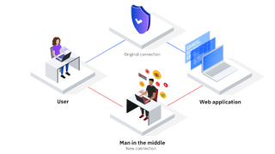
Un ataque de intermediario (MITM) es un ciberataque en el que un hacker roba información confidencial espiando las comunicaciones entre dos objetivos en línea, como un usuario y una aplicación web.

-Funcionamiento: Las vulnerabilidades en las redes, los navegadores web, las cuentas de correo electrónico, los comportamientos de los usuarios y los protocolos de seguridad son los puntos de partida de los ataques MITM. Los ciberdelincuentes explotan estas debilidades para insertarse entre los usuarios y las aplicaciones de confianza para poder controlar las comunicaciones e interceptar datos en tiempo real.

Los ataques de phishing son un medio común de entrada para los atacantes MITM. Al hacer clic en un enlace malicioso en un correo electrónico, un usuario puede lanzar sin saberlo un ataque man-in-the-browser. Los atacantes MITM a menudo confían en esta táctica para infectar el navegador web de un usuario con malware que les permite realizar cambios encubiertos en las páginas web, manipular transacciones y espiar la actividad del usuario.

Otra fuente común de ataques MITM son los puntos de acceso wifi públicos. Los routers wifi públicos tienen menos protocolos de seguridad que los routers wifi domésticos o laborales. Esto facilita que los usuarios cercanos se conecten con la red. Pero también facilita que los hackers comprometan el enrutador para que puedan espiar el tráfico de Internet y recopilar datos de los usuarios.

Los atacantes MITM a veces crean sus propias redes wifi públicas maliciosas para atraer a usuarios desprevenidos y recopilar sus datos personales.

Los atacantes de MITM también pueden crear sitios web falsos que parecen legítimos, pero que en realidad están recopilando datos críticos, como credenciales de inicio de sesión. Los hackers pueden usar esas credenciales para iniciar sesión en cuentas de usuario en sitios web auténticos. O podrían utilizar el sitio web falso para engañar a los usuarios para que realicen pagos o transfieran fondos.

-Etapas:
- Interceptación
Para meterse en medio de dos objetivos que se comunican, como un usuario y una aplicación web, un atacante debe interceptar los datos que viajan entre los dos. A continuación, el atacante transmite esa información desviada entre los objetivos como si se tratara de comunicaciones normales para que las víctimas no sospechen nada.

- Descifrado
Hoy en día, la mayoría de las comunicaciones por Internet están cifradas, por lo que es probable que cualquier dato que intercepte un atacante MITM deba descifrarse antes de que el atacante pueda utilizarlo. Los atacantes pueden descifrar datos robando claves de cifrado, ejecutando ataques de fuerza bruta o utilizando técnicas de ataque MITM especializadas (consulte la siguiente sección).

Exploits y ataques a aplicaciones web
Un Exploit es un fragmento de código o programa que aprovecha una vulnerabilidad o fallo en un sistema, aplicación, red o hardware. Suele emplearse para ejecutar software malicioso, obtener acceso no autorizado o comprometer un sistema.
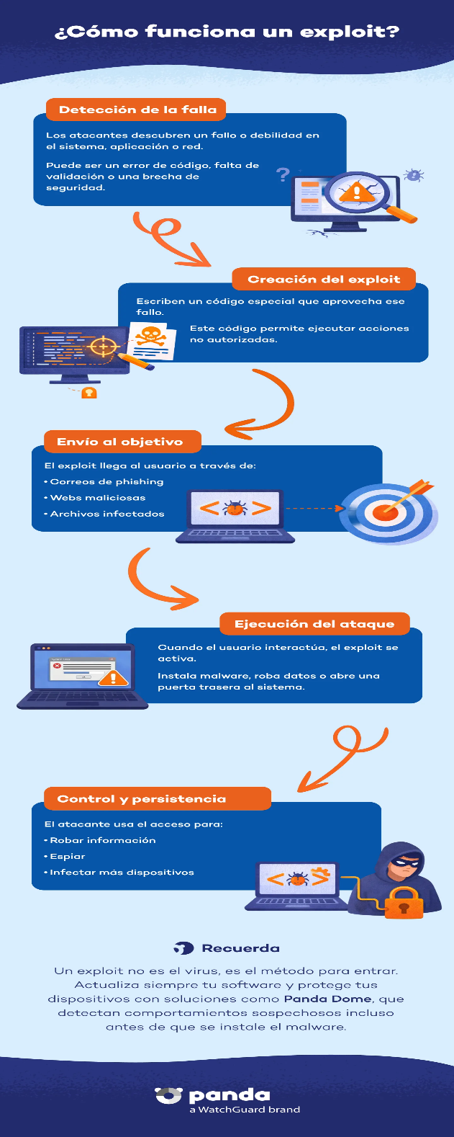

Inyección SQL
El lenguaje de consulta estructurado (SQL) es el lenguaje estándar utilizado para consultar una base de datos. (Tenga en cuenta que una consulta realizada en un motor de búsqueda como Google o Bing es diferente).

Una inyección SQL (SQLi) es un tipo de ataque en el que los cibercriminales intentan explotar vulnerabilidades en el código de una aplicación insertando una consulta SQL en campos de entrada o formulario regulares, como un nombre de usuario o contraseña. Luego, la instrucción SQL se pasa a la base de datos SQL subyacente de la aplicación.

Los ataques de inyección SQL son exitosos cuando el formulario de entrada basado en la web permite que las declaraciones SQL generadas por el usuario consulten la base de datos directamente. Estos ataques también han proliferado con el uso de bases de código compartidas, como complementos de WordPress, que contienen una vulnerabilidad en el patrón de código subyacente. Esta vulnerabilidad se traslada a toda la aplicación y puede afectar a cientos de miles de sitios web que utilizan ese código compartido.

El daño puede ser grande. Un atacante con un buen conocimiento de SQL ingresa consultas en una aplicación basada en la web sin parámetros de validación de entrada implementados, luego accede fácilmente a los archivos de clientes de una empresa o a información financiera confidencial.

Cross-Site Scripting (XSS)

Los ciberdelincuentes aprovechan esta vulnerabilidad introduciendo cadenas de código malicioso ejecutable en estas funciones. Esto inyecta el código malicioso en el contenido del sitio web objetivo, haciéndolo parte del sitio web y permitiéndole así afectar a las víctimas que pueden visitar o ver ese sitio web. El código también puede presentarse como contenido transitorio que en realidad no forma parte del sitio web, pero que solo parece ser para el visitante. Esto hace que parezca que el sitio web está realmente comprometido por cibercriminales.

Los cibercriminales también pueden utilizar esta vulnerabilidad para tomar el control o comprometer directamente un sitio web, así como explotar otras vulnerabilidades existentes en el servidor o software del sitio web.

-Funcionamiento:
· Los ciberdelincuentes eligen su sitio web objetivo y analizan sus funciones vulnerables que aceptan la entrada del usuario. Algunos ejemplos son barras de búsqueda, formularios de inicio de sesión y cuadros de comentarios.

· Introducen código malicioso en la función que eligen. El código malicioso podría escribirse utilizando lenguaje de programación como HTML o JavaScript, entre otros.

· El código malicioso se inyecta en la página web que resulta de la función. A continuación, se convierte en parte de esa página web, lo que la pone en peligro.

· Dependiendo de cómo se inyecte el código, es posible que el contenido malicioso ni siquiera esté en la propia página web, sino como un elemento transitorio que solo parece formar parte del sitio web durante la instancia particular de la explotación. Esto puede crear la ilusión de que el sitio web real está realmente comprometido, cuando en realidad no lo está.

· Los usuarios pueden convertirse en víctimas de la página web comprometida al ser vinculados a ella por los cibercriminales responsables o tropezarse con ella, dependiendo de la función que los culpables decidieron abusar.

· Las rutinas en las que el código inyectado podría ejecutarse en el sistema de una víctima pueden variar desde lo molesto inofensivamente hasta lo totalmente malicioso. Podría ser tan inofensiva como una imagen inesperada que se muestra entre el contenido publicado legítimamente en ese sitio web, a algo que redirige al usuario a un sitio web malicioso y/o descarga archivos maliciosos en su sistema automáticamente. También se puede utilizar para robar información personal crítica de la víctima, como información de inicio de sesión.

- Peligros:

Por muy peligroso que sea XSS, existen formas de aplicar parches a dicha vulnerabilidad. Los propietarios de sitios web deben asegurarse de que todas sus aplicaciones web que acepten la entrada del usuario lo hagan de forma que desinfecten primero las cadenas introducidas antes de crear la página resultante de la entrada. Esto evita que se produzca cualquier inyección de código. Los usuarios, por otro lado, deben deshabilitar el scripting en sus navegadores, así como evitar hacer clic en enlaces de remitentes o partes sospechosas.

Clasificación de vulnerabilidades

Sistemas
- Vulnerabilidad de desbordamiento de buffer. Esta vulnerabilidad informática se produce cuando una aplicación es incapaz de controlar la cantidad de datos que se copian en buffer; si esa cantidad supera a su capacidad los bytes sobrantes se almacenan en otras zonas de la memoria y reescriben el contenido original. Como resultado, se puede aprovechar el problema para ejecutar un código que otorga al atacante privilegios como administrador.
- Vulnerabilidad de race condition. La condición de carrera se refiere a lo que ocurre cuando varios procesos tienen acceso a un recurso compartido al mismo tiempo.
- Vulnerabilidades de format string bugs. Se traduciría como errores de cadena de formato; el motivo de estos errores es aceptar sin validar la entrada de datos que proporciona el usuario. Es un error de diseño de las aplicaciones, un despiste en el momento de programar. Debido a esta vulnerabilidad se puede ejecutar un código arbitrario que facilite el robo de datos.
- Vulnerabilidades de denegación de servicio. La denegación de servicio se usa con el propósito que los usuarios no puedan usar ese servicio. Lo consiguen mediante la pérdida de conectividad de la víctima del ataque por un consumo excesivo de ancho de banda de red o de recursos conectados al sistema.
- Vulnerabilidades de ventanas engañosas. Esta es una vulnerabilidad muy popular y habitual. También se conoce como “Window spoofing” y permite al atacante mostrar ventanas y mensajes de notificación en nuestros ordenadores, con engaños sobre premios, sorteos y estafas similares.

Redes

- Vulnerabilidades de software
Se producen por fallos en programas, aplicaciones o sistemas operativos. Incluyen errores de programación, configuraciones incorrectas o parches no aplicados que abren la puerta a exploits y malware.

- Vulnerabilidades de hardware
Afectan directamente a dispositivos físicos como routers, switches o firewalls. Un firmware desactualizado o un dispositivo mal configurado puede exponer a toda la red.

- Vulnerabilidades humanas
El factor humano sigue siendo una de las principales causas de incidentes de seguridad de red. Contraseñas débiles, errores en la configuración o caer en ataques de phishing facilitan el acceso a los ciberdelincuentes.

- Vulnerabilidades de protocolos de comunicación
Algunos protocolos antiguos o inseguros, como Telnet o FTP sin cifrar, representan riesgos elevados si se utilizan en entornos críticos.

- Vulnerabilidades de configuración
Incluso con sistemas seguros, una mala configuración, como puertos abiertos innecesarios o permisos excesivos, puede comprometer la red.

Redes inalámbricas sin cifrar o con cifrados obsoletos.

Una red WiFi insegura es esa conexión inalámbrica mal configurada que deja tus datos expuestos a cualquiera en rango. En casas, oficinas o incluso en Dos Hermanas, muchos usan contraseñas débiles como '123456' o dejan el cifrado por defecto, invitando a vecinos curiosos o hackers a espiar.

-Tipos de cifrado y por qué fallan:

WEP: Roto en minutos; evita a toda costa.
WPA/WPA2: Vulnerable a ataques de diccionario si la clave es débil.
WPA3: El más seguro, pero no todos los dispositivos lo soportan.

Relación entre amenazas y vulnerabilidades

Mecánica de explotación: identificación de vulnerabilidades por los atacantes
La identificación de vulnerabilidades por los atacantes es la fase de reconocimiento e investigación donde buscan fallos, errores de configuración o puntos débiles en un sistema antes de lanzar un ataque.

Fases de identificación de vulnerabilidades:

-Escaneo de redes y puertos: Usan herramientas como Nmap para descubrir qué equipos están conectados y qué puertos o servicios están abiertos.

-Reconocimiento y enumeración: Analizan las versiones exactas del software y los servicios activos mediante programas de análisis o inspección web (como WhatWeb).

-Fuzzing web: Envían datos masivos o aleatorios a las aplicaciones para descubrir directorios ocultos, páginas de acceso o fallos de validación.

-Búsqueda de bases de datos de exploits: Consultan repositorios públicos, bases de datos de vulnerabilidades (CVE) o GitHub para asociar los servicios detectados con códigos de ataque ya existentes.

-Fuentes de la web oscura: Compran información privilegiada, credenciales filtradas o fallos de seguridad de día cero (zero-day) que aún no son públicos

Uso de Exploits y herramientas automatizadas
Usos:
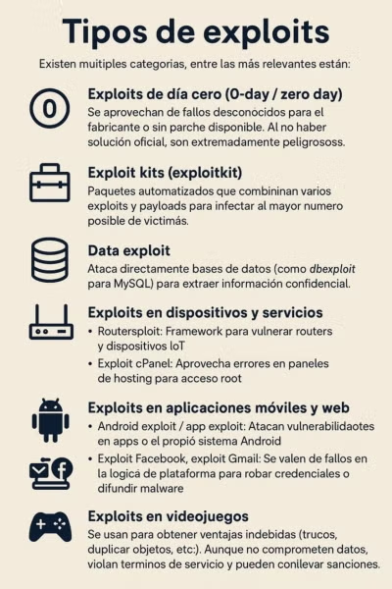
Herramientas:
-Angler, un potente kit de exploits descubierto en 2013 que atacaba Java, Silverlight y Flash. Funcionaba cifrando y descifrando datos mediante cifrado de transposición.

-HanJuan, un kit de exploits que los ciberdelincuentes utilizaron para realizar ataques de publicidad de malware empleando URL acortadas y anuncios falsos en 2015.

-Magnitude, un kit de exploits que atacaba las vulnerabilidades del navegador Internet Explorer al que se le añadieron más exploits en 2021.

-Rig, un kit de exploits descubierto en 2014 que se propaga mediante anuncios de malware y oculta el malware en un "software de seguridad" descargable.

Ejemplos prácticos de explotación
EternalBlue: Explotó una vulnerabilidad en SMB de Windows sin parche inicial, desatando el ransomware WannaCry en 2017 y afectando a miles de organizaciones en todo el mundo.

BlueKeep: Descubierto en 2019, es un fallo crítico en el servicio RDP de Windows; Microsoft lanzó actualizaciones de emergencia debido al riesgo de un ataque masivo similar a EternalBlue.
ransomware en sistemas desactualizados e inyección SQL.

Ransomware en sistemas desactualizados e inyección SQL.
El Ransomware se trata básicamente de un secuestro digital de información en el que bloquean el acceso a tus archivos o a tu dispositivo para luego exigir un pago, conocido como rescate, a cambio de restaurar dicho acceso.

La inyección de SQL es un ataque que manipula ilegalmente una base de datos mediante la inyección de declaraciones no intencionadas de Structured Query Language (SQL) en una aplicación que tiene una base de datos relacional (RDBMS).

Evaluación de las consecuencias de las amenazas y vulnerabilidades.

Impacto sobre la confidencialidad, la integridad y la disponibilidad.

-Impacto sobre la Confidencialidad
-Qué significa: Garantiza que solo las personas o sistemas autorizados puedan acceder a la información.

-Impacto de la amenaza: Robo de datos, espionaje o divulgación no autorizada de secretos comerciales, credenciales y datos personales.

-Ejemplo: Un ataque de phishing o un keylogger que extrae contraseñas corporativas.

-Impacto sobre la Integridad
-Qué significa: Asegura que los datos y los sistemas son exactos, completos y no han sido modificados de forma ilegal o accidental.

-Impacto de la amenaza: Alteración maliciosa de registros, corrupción de bases de datos o inyección de código que hace que la información pierda su fiabilidad.

-Ejemplo: Un ataque de ransomware que cifra o corrompe archivos críticos, o la modificación clandestina de transacciones financieras.

-Impacto sobre la Disponibilidad

-Qué significa: Garantiza que los datos y los servicios están accesibles para los usuarios autorizados en el momento en que se necesitan.

-Impacto de la amenaza: Interrupción total o parcial de los servicios, parálisis operativa y pérdidas económicas graves.

-Ejemplo: Un ataque de denegación de servicio (DDoS) que satura un servidor web e impide el acceso de los clientes

Señales y síntomas de amenazas y vulnerabilidades activas.

Detección de actividad sospechosa en sistemas.
En Actividades Sospechosas, puedes ver las notificaciones generadas por la supervisión del comportamiento de usuarios, dispositivos y redes, basada en la inteligencia artificial de IT Security. Gracias a una red neuronal en constante evolución, esta tecnología aprende de forma autónoma los hábitos del sistema y se adapta dinámicamente al entorno corporativo, detectando sólo las actividades realmente sospechosas y garantizando un análisis de amenazas preciso, personalizado y fiable.

Señales de actividad maliciosa en redes.
1. Escaneo inusual de red desde dispositivos gestionados
Los atacantes intentan mapear la red para detectar posibles objetivos. Si los dispositivos gestionados empiezan a ejecutar escáneres de red sin autorización, es una señal clara de compromiso o mal uso.

2. Presencia de herramientas para desactivar software de seguridad
Algunos dispositivos pueden tener aplicaciones legítimas que permiten desactivar antivirus o firewalls. La gestión centralizada debe detectar y bloquear la instalación o uso no autorizado de estas herramientas para proteger la seguridad del endpoint.

3. Detección de herramientas para robo de credenciales en dispositivos
Herramientas como MimiKatz representan un riesgo enorme, ya que pueden extraer credenciales almacenadas en dispositivos. La administración de endpoints debe monitorear la aparición o ejecución de estas aplicaciones y bloquearlas automáticamente.

4. Patrones repetitivos o anómalos en el comportamiento de los dispositivos
Si ciertos dispositivos presentan actividades inusuales que se repiten a intervalos regulares (por ejemplo, conexiones o procesos desconocidos), puede tratarse de un comportamiento malicioso persistente. La gestión centralizada debe generar alertas ante estos patrones.

5. Intentos de ataques de prueba en endpoints
Los atacantes a veces ejecutan pruebas pequeñas para medir la efectividad de sus ataques y las defensas del sistema. Los dispositivos deben estar configurados para detectar y reportar cualquier intento sospechoso de ejecución de ransomware o malware.

Medidas de protección básicas.

Importancia de las configuraciones seguras en la ciberseguridad.

Conceptos básicos: servicios innecesarios, actualizaciones y vulnerabilidades conocidas.
-Los servicios innecesarios son procesos en segundo plano o funciones de un sistema operativo que no aportan ninguna utilidad al usuario común en un momento dado, pero que consumen recursos de la computadora o representan riesgos de seguridad

-La amenaza por falta de actualizaciones es el riesgo de sufrir ataques informáticos o fallos críticos debido a no instalar los parches de seguridad y mejoras que lanzan los fabricantes.

-Una vulnerabilidad conocida es un fallo, error o debilidad de seguridad en un sistema, software o hardware que ha sido descubierto, documentado y hecho público.

Procedimientos para desactivar servicios innecesarios en sistemas operativos.

-Windows: cuando hayan identificado los servicios de Windows innecesarios, puede deshabilitarlos mediante la herramienta Servicios. Para hacer esto, haga doble clic en el servicio que desea deshabilitar, haga clic en el botón Detener para detener el servicio si se está ejecutando, seleccione Deshabilitado en el menú desplegable Tipo de inicio, haga clic en Aplicar y luego en Aceptar para guardar los cambios. Este proceso debe repetirse para cualquier otro servicio que desee deshabilitar. Alternativamente, se pueden usar métodos más avanzados, como el símbolo del sistema o el Editor del Registro, para deshabilitar los servicios innecesarios de Windows, pero estos métodos requieren más precaución. Para obtener más información sobre cómo usar estos métodos, lo mejor es buscar en línea o en la documentación de Windows.

-Linux/Ubuntu: Este procedimiento permite determinar si se desea que un servicio se inicie o no automáticamente después de iniciado (boot) el sistema operativo.

Los servicios basados en /etc/init.d se manipulan de la siguiente manera.

$ sudo update-rc.d NOMBRE_SERVICIO disable # desactivar
$ sudo update-rc.d NOMBRE_SERVICIO enable # activar

Para desactivar los servicios basados en Upstart se debe editar el archivo
/etc/init/NOMBRE_SERVICIO y comentar la linea que empieza con start on. Por ejemplo, para activar el servicio cron se debe realizar el siguiente procedimiento.

$ sudo vi /etc/init/cron.conf
# cron – regular background program processing daemon
#
# cron is a standard UNIX program that runs user-specified programs at
# periodic scheduled times
description “regular background program processing daemon”
# start on runlevel [2345]
stop on runlevel [!2345]
expect fork
respawn
exec cron
Para activar nuevamente el servicio será necesario remover el comentario al comienzo de la línea start on.

Herramientas para gestionar actualizaciones y parches de seguridad.

Análisis de los incidentes de seguridad.

Herramientas y tecnologías de aplicación.

Enlaces
- Tríada CIA
- Ingeniería Social
- XSS

